

Analiza sytuacji regionalnej w zakresie rozwoju usług publicznych (opiekuńczych i aktywizacyjno-wspierających) skierowanych do osób starszych i niepełnosprawnych

Spis treści
Analiza sytuacji regionalnej w zakresie rozwoju usług publicznych (opiekuńczych
i aktywizacyjno-wspierających) skierowanych do osób starszych i niepełnosprawnych 1
Wykaz skrótów 3
Wstęp 3
1. Domy pomocy społecznej 4
2. Placówki zapewniające całodobową opiekę osobom niepełnosprawnym, przewlekle chorym lub osobom w podeszłym wieku 14
3. Dzienne domy pomocy 16
4. Środowiskowe domy samopomocy 17
5. Usługi opiekuńcze realizowane przez samorząd gminny lub na jego zlecenie 19
6. Uniwersytety III wieku w Polsce i woj. opolskim 25
7. Mieszkania chronione 27
8. Działalność Caritas Diecezji Opolskiej (w tym realizacja usług pielęgnacyjnych) 29
9. Pacjenci objęci usługami opiekuńczo-leczniczymi oraz opieką paliatywną w woj. opolskim w 2015 roku (świadczenia finansowane 30
10. Teleopieka i inne formy wsparcia 32
11. Rady seniorów 34
12. Warsztaty terapii zajęciowej 36
13. Zakłady aktywności zawodowej 37
14. Organizacje pozarządowe w Polsce i woj. opolskim 38
Podsumowanie 41

Wykaz skrótów
DPS - Dom Pomocy Społecznej
DDP - Dzienny Dom Pomocy
GUS - Główny Urząd Statystyczny
MPiPS-03 - Sprawozdanie roczne z udzielonych świadczeń z systemu pomocy społecznej – pieniężnych, w naturze i usługach
MRPiPS - Ministerstwo Rodziny, Pracy i Polityki Społecznej
MOPR - Miejski Ośrodek Pomocy Rodzinie w Opolu
NFZ - Narodowy Fundusz Zdrowia
NGO - Organizacja pozarządowa
NIK - Najwyższa Izba Kontroli
OPS - Ośrodek Pomocy Społecznej
OUW - Opolski Urząd Wojewódzki w Opolu
PCPR - Powiatowe Centrum Pomocy Rodzinie
PFRON - Państwowy Fundusz Rehabilitacji Osób Niepełnosprawnych
ROPS - Regionalny Ośrodek Polityki Społecznej w Opolu
ŚDS - Środowiskowy Dom Samopomocy
UTW - Uniwersytet III Wieku
ZOL - Zakład Opiekuńczo-Leczniczy

Wstęp

Zjawiska i tendencje demograficzne występujące w woj. opolskim, w tym starzenie się społeczeństwa, wskazują na konieczność rozwoju usług publicznych kierowanych dla różnych grup ludności, szczególnie osób starszych i niepełnosprawnych.
W ramach działań samorządu terytorialnego oraz organizacji pozarządowych i innych podmiotów usługi dla osób starszych i niepełnosprawnych (opiekuńcze i aktywizacyjno-wspierające) mogą być świadczone w miejscu zamieszkania (np. usługi opiekuńcze, dzienne domy pomocy) lub poza miejscem zamieszkania (np. w domach pomocy społecznej, innych placówkach całodobowej opieki).
Wsparcie i pomoc osobom starszym i niepełnosprawnym udzielana jest głównie przez samorząd terytorialny (gminę, powiat, województwo), który świadczy usługi lub zleca ich wykonanie podmiotom zewnętrznym zgodnie z obowiązującym ustawodawstwem, szczególnie z zakresu pomocy i integracji społecznej oraz rynku pracy. Są to przede wszystkim świadczenia w formie usług opiekuńczych oraz aktywizacyjno-wspomagających, mających na celu m.in. przeciwdziałanie wykluczeniu społecznemu i aktywizację seniorów, a w przypadku osób niepełnosprawnych również ich rehabilitację zawodową i umożliwienie pracy zarobkowej.
W rozwój usług dla tych grup ludności zaangażowane są także instytucje pozarządowe oraz kościoły i związki wyznaniowe (Caritas Diecezji Opolskiej). Także przedsiębiorstwa społeczne (w tym spółdzielnie socjalne) mogą świadczyć usługi dla seniorów lub być elementem rehabilitacji społeczno-zawodowej osób niepełnosprawnych.
Usługi dla osób starszych i niepełnosprawnych mogą być świadczone w formie pomocy:
- stacjonarnej:
- całodobowej (domy pomocy społecznej, placówki zapewniające miejsca całodobowego pobytu, mieszkania chronione);
- dziennej (dzienne domy pomocy, uniwersytety III wieku i kluby seniora);
- środowiskowej (usługi opiekuńcze, w tym specjalistyczne, wsparcie organizacji pozarządowych, środowiskowe domy samopomocy),
Jednocześnie osoby niepełnosprawne w ramach usług aktywizacyjno-wspierających mogą korzystać z różnych form rehabilitacji społecznej i zawodowej oraz chronionego rynku pracy, tj.:
- warsztatów terapii zajęciowej;
- zakładów aktywności zawodowej;
- spółdzielni socjalnych
- organizacji pozarządowych działających na rzecz osób niesamodzielnych.
Nowoczesne formy usług rozwijają też podmioty komercyjne, wykorzystując do tego celu np. mobilne formy teleinformatyczne (teleopieka).

Domy pomocy społecznej

Domy pomocy społecznej świadczą osobom wymagającym całodobowej opieki z powodu wieku, choroby lub niepełnosprawności usługi wynikające z obowiązującego standardu w zakresie potrzeb bytowych, opiekuńczych, wspomagających i edukacyjnych dostosowanych do indywidualnych potrzeb mieszkańca.
W zależności od przeznaczenia DPS-y dzielą się na domy dla:
- osób w podeszłym wieku;
- osób przewlekle somatycznie chorych;
- osób przewlekle psychicznie chorych;
- dorosłych niepełnosprawnych intelektualnie;
- dzieci i młodzieży niepełnosprawnych intelektualnie;
- osób niepełnosprawnych fizycznie.
Jednocześnie istnieje możliwość łączenia niektórych typów domów pomocy społecznej.
Kierowanie do DPS-u i ponoszenie odpłatności za pobyt w nim mieszkańca należy do zadań własnych gminy o charakterze obowiązkowym. Natomiast do zadań powiatu należy m.in. prowadzenie i rozwój infrastruktury domów pomocy społecznej o zasięgu ponadgminnym oraz umieszczanie w nich skierowanych osób, a także sprawowanie nadzoru nad ich działalnością. Decyzję o umieszczeniu danej osoby w domu pomocy społecznej podejmuje organ gminy prowadzącej dom lub starosta powiatu prowadzący dom o zasięgu ponadgminnym. W razie braku wolnych miejsc w domu pomocy społecznej powiadamia się osobę o wpisaniu na listę oczekujących oraz o przewidywanym terminie oczekiwania na umieszczenie DPS.
Pobyt w domu pomocy społecznej jest odpłatny do wysokości średniego miesięcznego kosztu utrzymania. Zgodnie z przepisami wprowadzonymi z dniem 1 stycznia 2004 r. w sprawie zmian w zasadach finansowania pobytu w domach pomocy społecznej, pobyt w DPS finansuje mieszkaniec domu, w wysokości nie większej niż 70% swojego dochodu, a także małżonek, zstępni (dzieci, wnuki) przed wstępnymi (rodzicami, dziadkami) oraz gmina, z której osoba została skierowana do domu pomocy społecznej. Rodziny zobowiązane do alimentacji oraz gmina nie mają obowiązku wnoszenia opłat, jeżeli mieszkaniec domu ponosi pełną odpłatność. Gmina, z której osoba została skierowana do domu pomocy społecznej, jest obowiązana do wnoszenia opłaty za tę osobę w wysokości różnicy między średnim kosztem utrzymania w DPS a opłatami wnoszonymi przez mieszkańca oraz rodzinę. Decyzję ustalającą opłatę za pobyt w placówce wydaje organ gminy właściwej dla tej osoby. Działalność DPS-ów prowadzonych przez starostów lub na ich zlecenie, jest dofinansowywana środkami dotacji celowej udzielanej przez wojewodów z budżetu państwa, jeżeli w domach pomocy społecznej przebywają mieszkańcy przyjęci przed 1 stycznia 2004 r., a także przyjęci później, ale na podstawie skierowań wydanych przed tym dniem.
W 2015 r. w województwie opolskim funkcjonowało 29 placówek stacjonarnych pomocy społecznej, w których było 3088 miejsc (o 5 miejsc więcej niż w 2014 r.), z tego:
- 1247 (40%) miejsc dla osób: w podeszłym wieku (459) lub przewlekle chorych somatycznie oraz niepełnosprawnych fizycznie (788);
- 839 (27%) miejsc dla osób przewlekle psychicznie chorych;
- 1002 (33%) miejsca dla: osób dorosłych oraz dzieci i młodzieży niepełnosprawnych intelektualnie.

Wykres 1. Domy pomocy społecznej w woj. opolskim w 2015 roku wg liczby miejsc
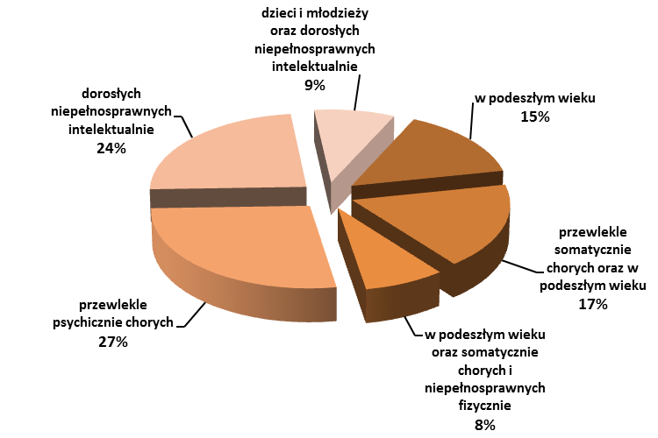
Źródło: Rejestr domów pomocy społecznej prowadzony przez Wojewodę Opolskiego oraz „Ocena zasobów pomocy społecznej województwa opolskiego w 2015 r.”

Tabela 1. Liczba domów pomocy społecznej i miejsc w tych domach w woj. opolskim w 2015 roku
Lp. | Powiat | Domy pomocy społecznej w woj. opolskim - powiatowe i gminne w 2015 roku
Lp. | Powiat | Ogółem |  |  | w tym dla osób:
Lp. | Powiat | Licz-ba do-mów | Licz-ba miejsc |  | w pode-szłym wieku |  |  |  | przewle-  kle  somaty-cznie chorych oraz w pode-szłym wieku |  |  |  | w pode-szłym wieku oraz somaty-cznie chorych i niepełno-spraw-nych fizycznie |  |  |  | przewle-kle psychi-cznie chorych |  |  |  | doro-słych niepeł-nospra-wnych intele-ktualnie |  |  |  | dzieci i młodzie-ży oraz doro-słych niepeł-nosprawnych intele-ktualnie
 |  |  |  |  | Liczba |  |  |  | Liczba |  |  |  | Liczba |  |  |  | Liczba |  |  |  | Liczba |  |  |  | Liczba
 |  |  |  |  | do-mów |  | miejsc |  | do-mów |  | miejsc |  | do-mów |  | miejsc |  | do-mów |  | miejsc |  | do-mów |  | miejsc |  | do-mów |  | miejsc
1 | brzeski | 2 | 148 | 0 |  | 0 |  | 1 |  | 53 |  | 0 |  | 0 |  | 0 |  | 0 |  | 1 |  | 95 |  | 0 |  | 0
2 | głubczycki | 2 | 793 | 0 |  | 29 |  | 0 |  | 0 |  | 0 |  | 0 |  | 1 |  | 714 |  | 0 |  | 25 |  | 1 |  | 25
3 | kędzierzyń-sko-kozielski | 2 | 123 | 0 |  | 0 |  | 0 |  | 0 |  | 0 |  | 0 |  | 0 |  | 0 |  | 1 |  | 86 |  | 1 |  | 37
4 | kluczborski | 2 | 210 | 0 |  | 95 |  | 0 |  | 0 |  | 1 |  | 45 |  | 0 |  | 0 |  | 1 |  | 70 |  | 0 |  | 0
5 | krapkowicki | 1 | 24 | 1 |  | 24 |  | 0 |  | 0 |  | 0 |  | 0 |  | 0 |  | 0 |  | 0 |  | 0 |  | 0 |  | 0
6 | namysłowski | 1 | 49 | 1 |  | 49 |  | 0 |  | 0 |  | 0 |  | 0 |  | 0 |  | 0 |  | 0 |  | 0 |  | 0 |  | 0
7 | nyski | 4 | 304 | 0 |  | 0 |  | 1 |  | 105 |  | 1 |  | 56 |  | 1 |  | 63 |  | 0 |  | 35 |  | 1 |  | 45
8 | oleski | 2 | 112 | 1 |  | 42 |  | 0 |  | 0 |  | 0 |  | 0 |  | 0 |  | 0 |  | 1 |  | 70 |  | 0 |  | 0
9 | Miasto Opole | 2 | 190 | 0 |  | 0 |  | 2 |  | 190 |  | 0 |  | 0 |  | 0 |  | 0 |  | 0 |  | 0 |  | 0 |  | 0
10 | opolski | 3 | 391 | 0 |  | 0 |  | 1 |  | 97 |  | 0 |  | 0 |  | 0 |  | 0 |  | 1 |  | 254 |  | 0 |  | 40
11 | prudnicki | 3 | 190 | 1 |  | 78 |  | 1 |  | 50 |  | 0 |  | 0 |  | 1 |  | 62 |  | 0 |  | 0 |  | 0 |  | 0
12 | strzelecki | 3 | 458 | 1 |  | 95 |  | 0 |  | 0 |  | 1 |  | 143 |  | 0 |  | 0 |  | 0 |  | 97 |  | 2 |  | 123
13 | GOGOLIN - DPS prowadzony przez gminę | 1 | 47 | 1 |  | 47 |  | 0 |  | 0 |  | 0 |  | 0 |  | 0 |  | 0 |  | 0 |  | 0 |  | 0 |  | 0
14 | Jakubowice (gm. Pawłowiczki) | 1 | 49 | 0 |  | 0 |  | 1 |  | 49 |  | 0 |  | 0 |  | 0 |  | 0 |  | 0 |  | 0 |  | 0 |  | 0
Razem woj. |  | 29 | 3088 | 6 |  | 459 |  | 7 |  | 544 |  | 3 |  | 244 |  | 3 |  | 839 |  | 5* |  | 732 |  | 5 |  | 270
*w tym 1 Dom dla osób niepełnosprawnych intelektualnie i przewlekle somatycznie chorych (Prószków).
Źródło: dane Wydziału Zdrowia i Polityki Spolecznej OUW w Opolu (stan na 31.12..2015 roku) rejestr domów pomocy spolecznej prowadzony przez Wojewodę Opolskiego oraz powiatoiwe oceny pomocy społecznej w 2015 roku.

Województwo opolskie od wielu lat zajmuje pierwsze miejsce w Polsce pod względem liczby miejsc w domach pomocy społecznej w stosunku do liczby mieszkańców. Według badania GUS, w 2014 r. najwyższy wskaźnik liczby miejsc i mieszkańców – powyżej 30 na 10 tys. ludności wystąpił w woj. opolskim (30,3) oraz warmińsko-mazurskim, świętokrzyskim, łódzkim i zachodniopomorskim.

Mapa 1. Zakłady stacjonarne pomocy społecznej wg regionów Polski*
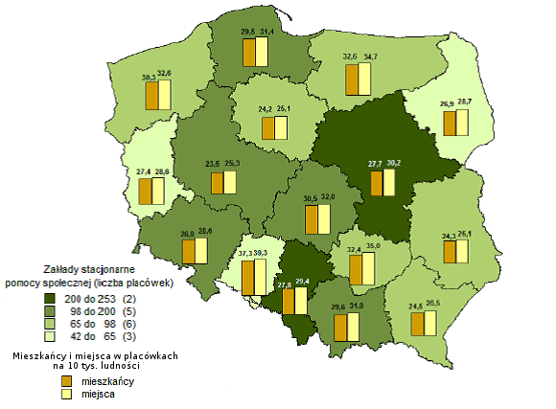
* Domy pomocy społecznej wraz z placówkami dla osób bezdomnych, placówkami zapewniającymi całodobową opiekę osobom niepełnosprawnym, przewlekle chorym lub osobom w podeszłym wieku, środowiskowymi domami samopomocy i innymi niezakwalifikowanymi do powyższych kategorii.
Źródło: „Pomoc społeczna i opieka nad dzieckiem i rodziną w 2015 r.”, GUS, Warszawa 2015 r., s. 69.

Województwo opolskie wyróżnia także najwyższy w kraju wskaźnik liczby miejsc w domach pomocy społecznej dla osób niepełnosprawnych intelektualnie oraz przewlekle chorych psychicznie, zwłaszcza występujący w powiatach: głubczyckim, strzeleckim, kędzierzyńsko-kozielskim, opolskim ziemskim i oleskim.

Mapa 2. Mieszkańcy stacjonarnych zakładów pomocy społecznej – niepełnosprawni intelektualnie i fizycznie oraz przewlekle chorzy psychicznie na 10 tys. ludności wg regionów Polski
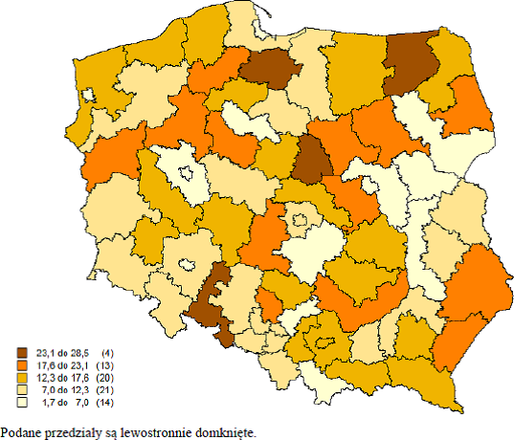

Źródło: „Pomoc społeczna i opieka nad dzieckiem i rodziną w 2015 r.”, GUS, Warszawa 2016 r., s. 72.

Mapa 3. Liczba miejsc w domach pomocy społecznej w woj. opolskim w 2015 r. – wg typów i liczby miejsc
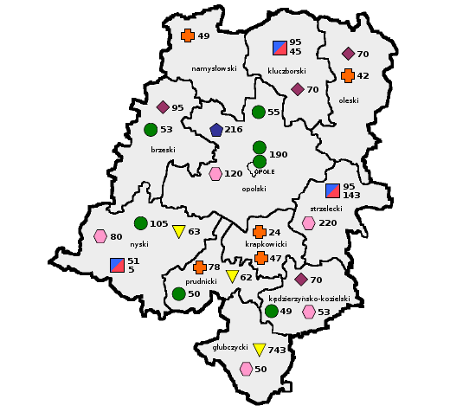
 | DPS dla osób w podeszłym wieku – 6 (Krapkowice, Prudnik, Namysłów, Strzelce Op. Borki Wlk., Kamionek/ Gmina Gogolin)
 | DPS dla osób w podeszłym wieku i osób przewlekle somatycznie chorych – 7 (Grodków, Koperniki, Opole – 2 domy, Dobrzeń Wielki, Grabina, Jakubowice)
 | DPS dla osób w podeszłym wieku, osób przewlekle somatycznie chorych i osób niepełnosprawnych fizycznie – 3 (Kluczbork, Strzelce Opolskie, Korfantów)
 | DPS dla osób przewlekle psychicznie chorych – 3 i 5 filii (Klisino, Nysa, Racławice Śląskie)
 | DPS dla osób dorosłych niepełnosprawnych intelektualnie – 4 (Jędrzejów, Czarnowąsy, Kędzierzyn-Koźle, Radawie)
 | DPS dla osób dorosłych, dzieci i młodzieży niepełnosprawnych intelektualnie – 5 (Kędzierzyn-Koźle, Zawadzkie, Nysa, Kietrz, Kadłub)
 | DPS dla osób niepełnosprawnych intelektualnie i osób przewlekle somatycznie chorych – 1 (Prószków)
Źródło: opracowanie własne ROPS w Opolu

W 2015 r. wskaźnik liczby miejsc na 10 tys. mieszkańców wzrósł do 30,4 i wahał się od najniższego w powiecie krapkowickim (11) do najwyższego w powiecie głubczyckim (168,6, tj. prawie 169 miejsc na 10 tys. mieszkańców).

Wykres 2. Wskaźnik liczby miejsc w domach pomocy społecznej na 10 tys. ludności wg powiatów woj. opolskiego w 2015 roku
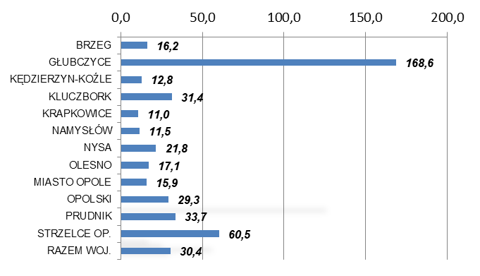
Źródło: opracowanie własne ROPS w Opolu

W 2015 r. bieżące utrzymanie 28 domów pomocy społecznej w woj. opolskim (bez Domu komercyjnego w Jakubowicach), wyniosło 92163 tys. zł (o 2% więcej niż w 2014 r.), w tym dotacja budżetu wojewody 31806 tys. zł (bieżące utrzymanie miejsc dla mieszkańców umieszczonych przed 1 stycznia 2004 roku).
W 2016 r. miesięczny koszt utrzymania 1 miejsca w domu pomocy społecznej wynosił 2848 zł i wahał się od 2439 zł (w DPS dla osób w podeszłym wieku i przewlekle chorych somatycznie w Kluczborku) do 3210 zł (w DPS dla dzieci i młodzieży oraz dorosłych niepełnosprawnych intelektualnie w Kędzierzynie – Koźlu).
Średni koszt utrzymania jednego miejsca wzrósł w latach 2014-2015 o 2,3% (z 2783 zł do 2848 zł).

Tabela 2. Średni, miesięczny koszt utrzymania 1 miejsca w domach pomocy społecznej w woj. opolskim na 2016 roku (bez DPS w Jakubowicach, prowadzonego przez spółkę cywilną - brak obowiązku sprawozdawczego).
Lp. | Powiat / DPS | Liczba domów | Liczba miejsc | Średni miesięczny koszt utrzymania 1 miejsca w zł
1. | Powiat brzeski | 2 | 148
2. | DPS Grodków |  | 53 | 2 821
3. | DPS Jędrzejów |  | 95 | 3 050
4. | Powiat głubczycki | 2 | 793
5. | DPS Klisino |  | 743 | 2 799
6. | DPS Kietrz |  | 50 | 2 799
7. | Powiat kędzierzyńsko-kozielski | 2 | 123
8. | DPS K-Koźle (Sławięcice) |  | 70 | 3 070
9. | DPS K-Koźle (ul. Łukasiewicz) |  | 53 | 3 210
10. | Powiat kluczborski | 2 | 210
11. | DPS Kluczbork |  | 140 | 2 439
12. | DPS Gierałcice |  | 70 | 2 870
13. | Powiat krapkowicki | 1 | 24 | 3 020
14. | Powiat namysłowski | 1 | 49 | 3 000
15. | Powiat nyski | 4 | 304
16. | DPS Korfantów |  | 56 | 2 695
17. | DPS Nysa, ul Świętojańska |  | 63 | 2 775
18. | DPS Nysa, Al. Wojska Pol. |  | 80 | 2 844
19. | DPS Koperniki |  | 105 | 2 569
20. | Powiat oleski | 2 | 112
21. | DPS Radawie |  | 70 | 3 125
22. | DPS Borki Wielkie |  | 42 | 2 700
23. | Miasto Opole | 2 | 190
24. | Opole – Szpitalna |  | 52 | 2 850
25. | Opole – DPS Kombatant |  | 138 | 3 013
26. | Powiat opolski | 3 | 391
27. | Prószków |  | 216 | 2 800
28. | Dobrzeń Wielki |  | 55 | 2 800
29. | Czarnowąsy |  | 120 | 2 750
30. | Powiat prudnicki | 3 | 190
31. | DPS Grabina |  | 50 | 2 757
32. | DPS Prudnik |  | 78 | 2 695
33. | DPS Racławice Śl. |  | 62 | 2 703
34. | Powiat strzelecki | 3 | 458
35. | DPS Strzelce Op. |  | 238 | 2 990
36. | DPS Zawadzkie |  | 110 | 2 802
37. | DPS Kadłub |  | 110 | 2 950
38. | Razem domy powiatowe (średnia wartość w zł) | 27 | 2 992 | 2 850
39. | Kamionek (gm. Gogolin) | 1 | 47 | 2 835
 | Łączna średnia (razem z Domem w Kamionku) | 28 | 3 039 | 2 848
Źródło: na podstawie informacji ogłoszonych w Dziennikach Urzędowy Województwa Opolskiego przez starostów powiatów i Prezydenta Miasta Opola w kwietniu 2016 r. (za Wydziałem Zdrowia i Polityki Społecznej OUW w Opolu)

Wykres 3. Oczekujący na umieszczenie w domu pomocy społecznej woj. opolskiego w kwietniu 2016 r. wg typów domów
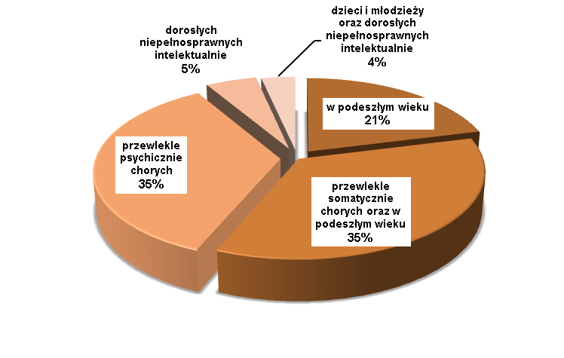
Źródło: obliczenia własne ROPS w Opolu na podstawie informacji Opolskiego Urzędu Wojewódzkiego w Opolu

Wg informacji przekazanej przez Wydział Polityki Społecznej i Zdrowia OUW w Opolu – w kwietniu 2016 r. na umieszczenie w domu pomocy społecznej oczekiwało 176 osób, z tego dwie największe grupy oczekujących to: osoby przewlekle chore somatycznie i przewlekle chore psychicznie (po 62 osoby – 35%), 37 osób oczekiwało na miejsce w DPS dla osób w podeszłym wieku (21%), a 15 osób (łącznie 9%) na miejsce w domach dla dzieci, młodzieży lub dorosłych niepełnosprawnych intelektualnie.
Zgodnie z obowiązującym standardem dom pomocy społecznej świadczy usługi w zakresie potrzeb:
- bytowych - zapewniając miejsce zamieszkania, wyżywienie, odzież i obuwie, utrzymanie czystości;
- opiekuńczych - polegających na: udzielaniu pomocy w podstawowych czynnościach życiowych, pielęgnacji, niezbędnej pomocy w załatwianiu spraw osobistych;
- wspomagających – polegających m.in. na: umożliwieniu udziału w terapii zajęciowej, podnoszeniu sprawności i aktywizowaniu mieszkańców domu, umożliwieniu zaspokojenia potrzeb religijnych i kulturalnych, zapewnieniu warunków do rozwoju samorządności mieszkańców domu, utrzymywaniu i rozwijania kontaktu z rodziną i społecznością lokalną;
- umożliwiających pobieranie nauki, uczestnictwo w zajęciach rewalidacyjno-wychowawczych oraz naukę i wychowanie przez doświadczenia życiowe.
Prawie 65% mieszkańców DPS-ów województwa opolskiego to osoby w znaczymy stopniu niepełnosprawne (wymagające wzmożonej opieki, poruszające się przy pomocy sprzętu ortopedycznego i na wózkach inwalidzkich, a ok. 10% to osoby leżące).
Wszystkie domy pomocy społecznej w woj. opolskim posiadają zezwolenie wojewody na prowadzenie domu na czas nieokreślony, co oznacza, że spełniają określony w rozporządzeniu standard usług, w tym usług opiekuńczych.
Ważnym elementem tego standardu są rozwiązania, ułatwiające pobyt osobom niepełnosprawnym, przewlekle chorym i w podeszłym wieku, obejmujące: wyposażenie w windy, uchwyty w łazienkach i toaletach, pochylnie, poręcze na korytarzach, platformy dla osób niepełnosprawnych, krzesełka do kąpieli, łóżka rehabilitacyjne, podnośniki wannowe, platformy windowe, platformy antypoślizgowe, schodowłazy, samochody z windą, podnośniki i pionizatory.
Standard opieki obejmuje także odpowiednią do potrzeb (standardu) liczbę terapeutów, opiekunów, pielęgniarek, psychologów.

Placówki zapewniające całodobową opiekę osobom niepełnosprawnym, przewlekle chorym lub osobom w podeszłym wieku

Zgodnie z zapisami ustawy o pomocy społecznej zapewnienie całodobowej opieki osobom niepełnosprawnym, przewlekle chorym lub w podeszłym wieku może odbywać się także na zasadach komercyjnych (działalność gospodarcza), po uzyskaniu zezwolenia właściwego wojewody.
W 2015 r. takie zezwolenie Wojewody Opolskiego miało w województwie 11 podmiotów, prowadzących domy o łącznej liczbie 395 miejsc.

Tabela 3. Placówki zapewniające całodobową opiekę osobom niepełnosprawnym, przewlekle chorym lub osobom w podeszłym wieku w woj. opolskim w 2015 roku
Lp. | Nazwa domu | Gmina | Typ domu | Liczba miejsc
1 | Dom św. Jana Bożego w Prudniku | Prudnik | dla osób niepełnosprawnych, przewlekle chorych i osób w podeszłym wieku | 30
2 | Dom Opieki im. Bł. Edmunda Bojanowskiego w Porębie | Leśnica | dla osób niepełnosprawnych, przewlekle chorych i osób w podeszłym wieku | 50
3 | Dom Opieki „Siedlisko” w Staniszczach Wielkich | Kolonowskie | dla osób niepełnosprawnych, przewlekle chorych i osób w podeszłym wieku | 20
4 | Dom Opieki Zgromadzenia Sióstr Służebniczek NMP w Ozimku | Ozimek | dla osób niepełnosprawnych, przewlekle chorych i osób w podeszłym wieku | 18
5 | Dom Opieki Zgromadzenia Córek Św. Kamila w Sławicach | Dąbrowa | dla osób niepełnosprawnych, przewlekle chorych i osób w podeszłym wieku | 15
6 | Dom Spokojnej Starości Konfederak Marzena | Radłów | dla osób niepełnosprawnych, przewlekle chorych i osób w podeszłym wieku | 24
7 | "Spokojna Przystań" w Chomiąży | Głubczyce | dla osób w podeszłym wieku, niepełnosprawnych, przewlekle chorych | 46
8 | Całodobowy Dom Opieki „Alma Portus” | Brzeg | dla osób w podeszłym wieku, niepełnosprawnych, przewlekle chorych | 42
9 | Rezydencja Seniora EDESSA w Ładzach | Pokój | dla osób w podeszłym wieku, niepełnosprawnych, przewlekle chorych | 52
10 | Rezydencja dla Seniorów „Złote Borki” | Olesno | dla osób w podeszłym wieku, niepełnosprawnych, przewlekle chorych | 74
11 | Dom opieki dla osób starszych „Spokojna Przystań II” w Baborowie | Baborów | dla osób w podeszłym wieku, niepełnosprawnych, przewlekle chorych | 24
Razem |  |  |  | 395
Źródło: Rejestr Wojewody Opolskiego według stanu na 11.12.2015 roku

Dzienne domy pomocy

Na terenie woj. opolskiego funkcjonuje 16 dziennych domów pomocy, w których w 2015 r. było 1446 miejsc (o 3% więcej niż w 2014 roku). Zgodnie z planami w Opolu uruchomiono dodatkowy dzienny dom pomocy na 42 miejsca.
Według prognozy na lata 2016-2017 Gmina Głogówek planuje uruchomić dzienny dom pomocy na 15 miejsc, a Opole powiększyć liczbę miejsc o kolejne 50. W związku z tym łączna liczba miejsc w tych placówkach w woj. opolskim ma wzrosnąć do 1526.

Tabela 4. Liczba dziennych domów pomocy i miejsc w tych domach w woj. opolskim w 2015 roku
Lp. | Powiat | Dzienne domy pomocy wg powiatów woj. opolskiego w 2015 roku
Lp. | Powiat | Liczba domów | Liczba miejsc
1 | brzeski | 1 | 35
2 | głubczycki | 1 | 161
3 | kędzierzyńsko-kozielski | 5 | 480
4 | kluczborski | 0 | 0
5 | krapkowicki | 3 | 140
6 | namysłowski | 0 | 0
7 | nyski | 1 | 80
8 | oleski | 0 | 0
9 | Miasto Opole | 4 | 490
10 | opolski | 0 | 0
11 | prudnicki | 1 | 60
12 | Razem woj. | 16 | 1446
Źródło: „Ocena zasobów pomocy społecznej województwa opolskiego w 2015 r.”

W 2015 r. koszt utrzymania DDP-ów (całkowicie finansowany przez budżet gmin) wyniósł 7764 tys. zł i w porównaniu do 2014 r. wrósł o prawie 2% (w 2015 roku miesięczny koszt utrzymania jednego miejsca wyniósł ok. 450 zł).
Do 2017 r. gminy zaplanowały wzrost środków na domy dziennego pobytu o ok. 9% - do 8425 tys. zł.

Wykres 4. Liczba miejsc w DDP woj. opolskiego na 10 tys. ludności w 2015 roku (wskaźnik wg powiatów)
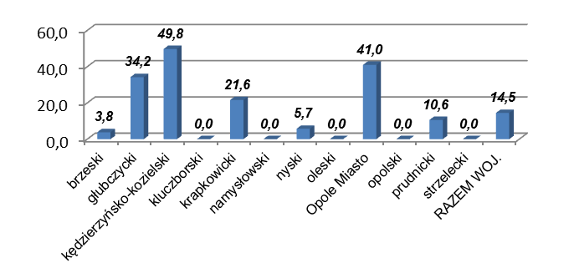
Źródło: opracowanie własne ROPS w Opolu

W 2015 r., podobnie jak w latach poprzednich, największą liczbą miejsc w stosunku do liczby ludności dysponuje powiat kędzierzyńsko-kozielski (prawie 50), a najmniej ma powiat brzeski (3,8). Jednak nadal w 5 powiatach (kluczborskim, namysłowskim, oleskim, opolskim ziemskim i strzeleckim) brakuje dziennych domów pomocy.

Środowiskowe domy samopomocy

Zgodnie z rozporządzeniem Ministra Pracy i Polityki Społecznej z 9 grudnia 2010 r. w sprawie środowiskowych domów samopomocy, określającym m.in. tryb kierowania i przyjmowania do domów i standardy usług w nich świadczonych ŚDS-y, w zależności od kategorii osób, dla których są przeznaczone, dzielą się na:
- typ A - dla osób przewlekle psychicznie chorych;
- typ B - dla osób upośledzonych umysłowo;
- typ C - dla osób wykazujących inne zaburzenia czynności psychicznych.

Tabela 5. Środowiskowe domy samopomocy w woj. opolskim w 2015 roku
Lp. | Powiat | Liczba jednostek | Liczba miejsc
1. | Głubczyce | 1 | 60
2. | Kędzierzyn-Koźle | 1 | 45
3. | Kluczbork | 1 | 70
4. | Krapkowice | 1 | 45
5. | Namysłów | 1 | 40
6. | Nysa | 1 | 55
7. | Opole | 2 | 120
8. | Praszka | 1 | 60
9. | Prudnik | 1 | 60
10. | Strzelce Op. | 1 | 60
11. | Olesno (Sowczyce) | 1 | 32
 | Razem | 12 | 647
Źródło: opracowanie własne ROPS w Opolu na podstawie „Oceny zasobów pomocy społecznej województwa opolskiego w 2015 r.” oraz informacji Wydziału Polityki Społecznej i Zdrowia OUW.

W 2015 r. w woj. opolskim funkcjonowało 12 środowiskowych domów samopomocy na łączną liczbę 647 miejsc dla osób wykazujących zaburzenia psychiczne (liczba miejsc wzrosła o 10 – 5 w ŚDS w Kluczborku i 5 w Opolu).
Spośród środowiskowych domów samopomocy w województwie:
- 9 prowadzonych jest przez gminę (Głubczyce – ŚDS w Nowych Gołuszowicach, Praszka – ŚDS w Ganie, Strzelce Opolskie, Prudnik, Krapkowice, Namysłów, Opole, Kluczbork, Kędzierzyn–Koźle);
- 1 przez powiat – oleski (Sowczyce);
- 2 przez podmioty niepubliczne na zlecenie gmin w Nysie i w Opolu.
W 2015 r. koszt utrzymania tych placówek wyniósł 9162 tys. zł (do 2017 r. przewidywany koszt utrzymania ŚDS-ów wzrośnie o 22% do 11186 tys. zł, a przewidywana liczba miejsc ma wzrosną do 680).

Mapa 4. Liczba miejsc w środowiskowych domach samopomocy województwa opolskiego wg stanu na 31.12.2015 r. w podziale na typ ŚDS
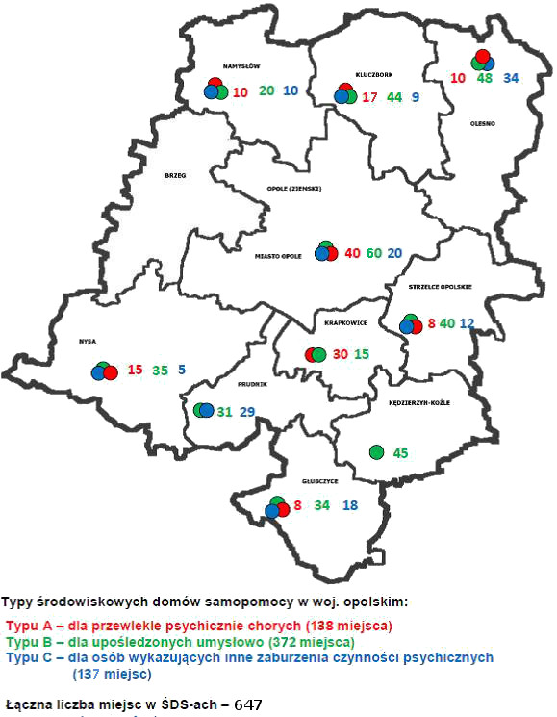
Źródło: opracowanie własne ROPS w Opolu

Usługi opiekuńcze realizowane przez samorząd gminny lub na jego zlecenie

„Osobie samotnej, która z powodu wieku, choroby lub innych przyczyn wymaga pomocy innych osób, a jest jej pozbawiona, przysługuje pomoc w formie usług opiekuńczych lub specjalistycznych usług opiekuńczych”.
„Usługi opiekuńcze obejmują pomoc w zaspokajaniu codziennych potrzeb życiowych osoby, opiekę higieniczną, pielęgnację oraz, w miarę możliwości, zapewnienie kontaktów z otoczeniem. Natomiast specjalistyczne usługi opiekuńcze to usługi dostosowane do szczególnych potrzeb wynikających z rodzaju schorzenia lub niepełnosprawności, świadczone przez osoby ze specjalistycznym przygotowaniem zawodowym”.

W 2015 r. pomocą w formie usług opiekuńczych i specjalistycznych usług opiekuńczych objęto 2622 osoby, w tym 329 osób z zaburzeniami psychicznymi, które korzystały ze specjalistycznych usług opiekuńczych.
W latach 2014-2015 ogólna liczba osób objętych usługami wzrosła o 7,5%, w tym:
- w formie „zwykłych” usług opiekuńczych objęto o 7% osób więcej,
- zakres specjalistycznych usług opiekuńczych zwiększył się o prawie 11,2%.

Wykres 5. Liczba osób korzystających z usług opiekuńczych i specjalistycznych usług opiekuńczych w woj. opolskim w latach 2010-2015
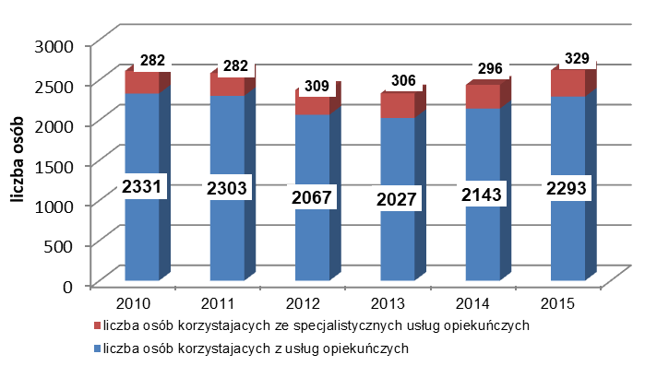
Źródło: „Ocena zasobów pomocy społecznej województwa opolskiego w 2015 r.”

W przeciwieństwie do zakresu pomocy stacjonarnej i pomocy środowiskowej (dzienne domy pomocy), usługi opiekuńcze w woj. opolskim świadczone są w niewystarczającym zakresie (w 2014 r. na 10 tys. ludności przypadały 24,4 osoby objęte tą formą wsparcia, w kraju 26,3).

Wykres 6. Wskaźnik liczby osób korzystających z usług opiekuńczych i specjalistycznych usług opiekuńczych w Polsce i woj. opolskim na 10 tys. ludności w latach 2011-2015
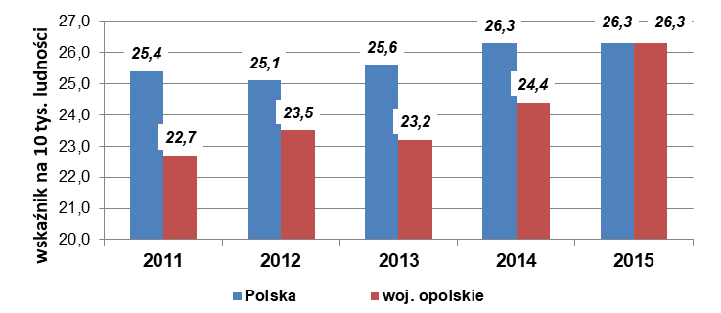
Źródło: obliczenia własne ROPS w Opolu na podstawie Sprawozdania MPiPS-03 za lata 2011-2015 oraz „Ocena zasobów pomocy społecznej województwa opolskiego w 2015 r.”

Tabela 6. Liczba osób korzystających z usług opiekuńczych i specjalistycznych usług opiekunczych i wskaźnik na 10 tys. ludności w woj. opolskim w 2015 roku
Powiat | Liczba osób korzystających z usług opiekuńczych i specjalistycznych usług opiekuńczych w 2015 roku |  |  | Wskaźnik liczby korzystających z usług opiekuńczych na 10 tys. ludności powiatu*
Powiat | Razem | z tego:
Powiat | Razem | zwykłe | specjalistyczne
brzeski | 234 | 188 | 46 | 25,7
głubczycki | 123 | 113 | 10 | 26,2
kędzierzyńsko-kozielski | 240 | 206 | 34 | 25,0
kluczborski | 171 | 163 | 8 | 25,6
krapkowicki | 273 | 251 | 22 | 42,3
namysłowski | 64 | 53 | 11 | 15,0
nyski | 394 | 322 | 72 | 28,4
oleski | 143 | 122 | 21 | 21,9
Miasto Opole | 222 | 188 | 34 | 18,7
opolski | 273 | 270 | 3 | 20,5
prudnicki | 265 | 211 | 54 | 47,2
strzelecki | 220 | 206 | 14 | 29,2
Średnio w województwie | 2622 | 2293 | 329 | 26,3
* liczba ludności wg stanu w dniu 31.12. 2015 roku.
Źrodło: „Ocena zasobow pomocy spoelcznej województwa opolskiego w 2015 r.”

Wykres 7. Liczba osób objętych usługami opiekuńczymi i specjalistycznymi usługami opiekuńczymi w powiatach woj. opolskiego w 2015 roku (wskaźnik na 10 tys. ludności)*
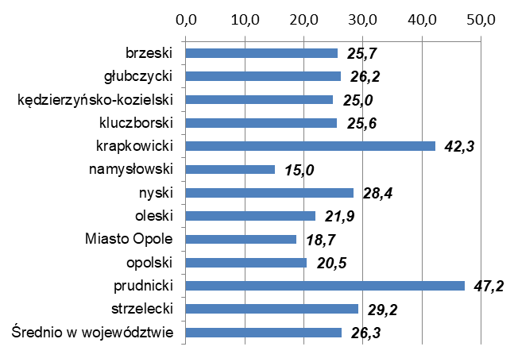
*liczba ludności wg stanu w dniu 31.12.2015 roku
Źródło: opracowanie własne ROPS w Opole

Tabela 7. Koszt usług opiekuńczych w woj. opolskim w 2015 roku
Wyszczególnienie | Usługi opiekuńcze w woj. opolskim w 2015 roku
Wyszczególnienie | koszt usług w zł |  | liczba osób objętych usługami |  | liczba godzin usług | średnia liczba godzin usług | Średni koszt 1 godziny usług w zł | źródło finanso-wania
usługi opiekuńcze "zwykłe" | 10243828 | 2293 |  | 604251 |  | 22 godziny mies. (ok. 1 godzina dziennie) | 17,0 | budżet gmin
specjalistyczne usługi opiekuńcze dla osób z zaburzeniami psychicznymi | 1974794 | 329 |  | 89739 |  | 23 godziny mies. (ok. 1 godzina dziennie) | 22,0 | budżet państwa
Razem | 12218622 | 2622 |  | 693990 |  | 1 godzina dziennie | 17,6 | x
Źródło: obliczenia własne ROPS w Opolu na podstawie gminnych ocen zasobów pomocy społecznej woj. opolskiego w 2015 roku.

Średnio w województwie udziela się 1 godziny usług dziennie, a koszt wykonania 1 godziny usług wynosi przeciętnie 17,60 zł, przy czym – koszt usług finansowanych przez gminy – 17,0 zł, a koszt specjalistycznych usług (finansowanych z budżetu państwa) 22,0 zł.
W latach 2010-2015 nastąpił stopniowy wzrost liczby miejsc w instytucjach i formach wsparcia dla osób starszych i niepełnosprawnych. W relacji do liczby mieszkańców województwa największy wzrost świadczeniobiorców odnotowano w zakresie:
- uczestników zajęć w klubach seniora i uniwersytetach III wieku – z 15,2 do 24,8;
- liczby osób objętych usługami opiekuńczymi – z 23,2 do 26,3;
- liczby miejsc w domach pomocy społecznej – z 27,9 do 30,4 i dziennych domach pomocy – z 12 do 14,5.

Wykres 8. Wskaźnik liczby miejsc i osób w instytucjach opieki i wsparcia dla osób starszych i niepełnosprawnych w woj. opolskim w latach 2010-2015
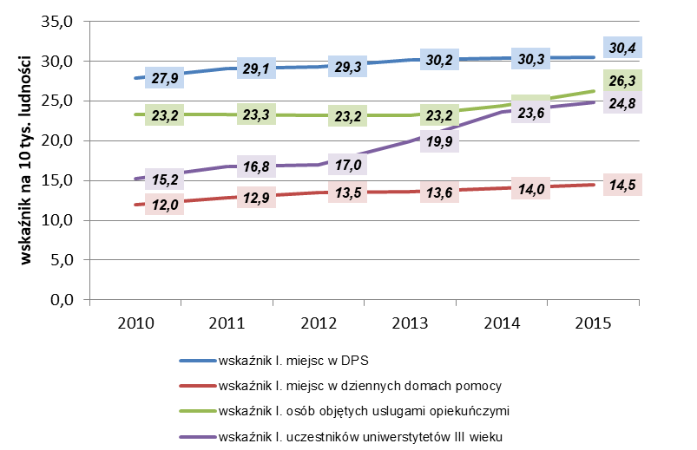
Źródło: obliczenia własne ROPS w Opolu

Uniwersytety III wieku w Polsce i woj. opolskim

W Polsce w 2014 r. były ogółem 464 Uniwersytety III Wieku, w których uczestniczyło ok. 100 tys. seniorów. Misją Uniwersytetu Trzeciego Wieku jest przede wszystkim aktywizowanie ludzi starszych poprzez m.in. rozwijanie zainteresowań, aktywne spędzanie czasu, poznawanie nowych ludzi. Funkcjonujące w Polsce Uniwersytety prowadzą działalność w zakresie: kształcenia, nauki i poszerzenia wiedzy oraz rozwijania zainteresowań słuchaczy, a także prowadzenia imprez kulturalnych, upowszechniania zdrowego stylu życia, nawiązywania i utrzymanie kontaktów społecznych, organizowania pomocy wzajemnej.
Wśród uczestników:
- 62% stanowią osoby w wieku 61-70 lat,
- 15% - w wieku 71-75 lat,
- po 11% obejmują osoby najstarsze (76 lat i więcej) oraz najmłodsi słuchacze (50-60 lat).
W strukturze słuchaczy wg wyksztalcenia dominują osoby z wyższym (39%) i średnim (49%) wykształceniem.

W 2014 r. w województwie opolskim było 17 Uniwersytetów III Wieku, w których uczestniczyło 2 363 osób powyżej 50 roku życia.

Mapa 5. Uniwersytety III Wieku w Polsce wg województw w 2014 roku
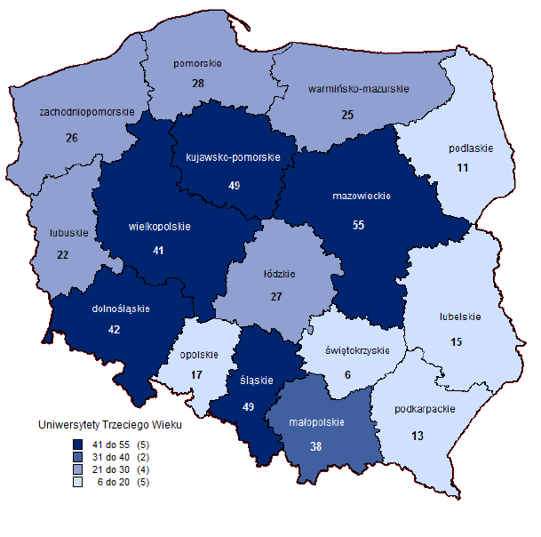
Źródło: „Uniwersytety III wieku – wstępne wyniki badania za roku 2014/2015”, GUS, s. 5.

Wskaźnik liczby uczestników na 10 tys. ludności w wieku powyżej 50 lat wynosił 53,0, co sytuowało woj. opolskie na 13 pozycji wśród regionów kraju.

Wykres 9. Wskaźnik liczby uczestników zajęć uniwersytetów III wieku na 10 tys. ludności w wieku 50+ wg województw
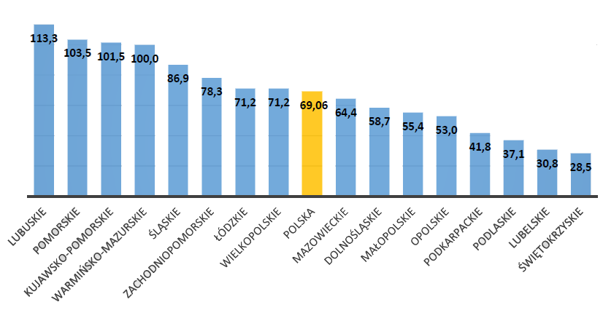
Źródło: „Uniwersytety III wieku – wstępne wyniki badania za roku 2014/2015”, GUS, s. 6.

W 2016 r. ustalono, że liczba uniwersytetów III wieku w woj. opolskim wzrosła do 19, a liczba seniorów – uczestników zajęć przekroczyła 2 tys. osób.

Mieszkania chronione

Mieszkania chronione to forma pomocy umożliwiająca osobom potrzebującym przygotowanie do samodzielnego życia. Mogą też być miejscem zastępczego pobytu osób wymagających wsparcia placówki całodobowej opieki.
Mieszkania chronione mają zapewnić osobom będącym w trudnej sytuacji życiowej, w tym szczególnie z zaburzeniami psychicznymi, warunki do samodzielnego życia w środowisku i integracji ze społecznością lokalną. Proces usamodzielniania i funkcjonowania w lokalnej społeczności jest prowadzony pod opieką specjalistów i obejmuje osoby, które nie wymagają: systematycznej pomocy w formie usług opiekuńczych, w tym specjalistycznych lub całodobowej opieki w placówkach stacjonarnych.

W 2015 r. w woj. opolskim na ogółem 98 miejsc w 78 mieszkaniach chronionych:
- 14 miejsc (14,1%) przypadało dla młodzieży opuszczającej placówki opieki i wychowania;
- 60 miejsc przeznaczonych było dla osób z zaburzeniami psychicznymi;
- 24 miejsca zajmowały osoby starsze oraz inne mające trudności w samodzielnym funkcjonowaniu.

Tabela 8.Mieszkania chronione w województwie opolskim w 2015 roku
Powiat | Mieszkania chronione w woj. opolskim w 2015 roku |  |  |  |  | Wska-źnik liczby miejsc na 10 tys. ludno-ści
Powiat | Wyszczególnienie  (gmina lub powiat) | Liczba mieszkań / miejsc | w tym: |  |  | Wska-źnik liczby miejsc na 10 tys. ludno-ści
Powiat | Wyszczególnienie  (gmina lub powiat) | Liczba mieszkań / miejsc | dla „osób usamodzielnianych, opuszczających niektóre typy placówek opiekuńczo-wychowawczych, schronisk, zakłady poprawcze i inne” | dla osób z zaburze-niami psychicznymi | dla osób w pode-szłym wieku | Wska-źnik liczby miejsc na 10 tys. ludno-ści
Powiat | Liczba mieszkań - razem | 78 | 5 | 44 | 24 | x
brzeski | Starostwo brzeskie | 5 | 5 | 0 | 0 | 0,5
strzelecki | Gmina Strzelce Opolskie | 24 | 0 | 0 | 24 | 3,2
kędzierzyń-sko-kozielski | Gmina Kędzierzyn-Koźle | 52 | 0 | 52 | 0 | 5,4
krapkowicki | Gmina Krapkowice | 9 | 1 | 8 | 0 | 1,7
krapkowicki | Starostwo krapkowickie | 2 | 2 | 0 | 0 | 1,7
Miasto Opole | Miasto Opole | 6 | 6 | 0 | 0 | 0,5
Woj. opolskie – razem | Liczba miejsc - razem | 98 | 14 | 60 | 24 | 1,0
Źródło: materiały własne ROPS w Opolu oraz „Ocena zasobów pomocy społecznej województwa opolskiego w 2015 r.”, Obserwatorium Polityki Społecznej ROPS w Opolu, Opole maj 2016 r., s. 82.

W układzie powiatów:
- najwięcej mieszkań chronionych ma powiat kędzierzyńsko-kozielski (52 dla osób z zaburzeniami psychicznymi), wskaźnik na 10 tys. mieszkańców wynosi 5,4;
- 24 miejsca w mieszkaniach chronionych ma powiat strzelecki ze wskaźnikiem 3,2 miejsc na 10 tys. ludności powiatu i są to jedyne w województwie miejsca przeznaczone dla osób w podeszłym wieku.

Działalność Caritas Diecezji Opolskiej (w tym realizacja usług pielęgnacyjnych)

Działalność opiekuńczo-lecznicza Caritas Diecezji Opolskiej sprawowana jest głównie poprzez funkcjonowanie Stacji Opieki Caritas oraz gabinetów rehabilitacyjnych. W 2015 r. w 41 Stacjach Opieki Caritas (funkcjonujących na terenie woj. opolskiego) pomocy i opieki udzielono 13678 mieszkańcom regionu.

Tabela 9. Stacje Opieki Caritas Diecezji Opolskiej w 2015 roku (bez Stacji w Raciborzu)
Lp. | Wyszczególnienie | Rejony Caritas Diecezji Opolskiej |  |  |  |  | Razem
Lp. | Wyszczególnienie | Kędzierzyn-Koźle | Kluczbork | Nysa | Opole | Pacjenci – mieszkańcy woj. opolskiego Rejonu Racibórz (bez Stacji w Raciborzu) | Razem
1 | Liczba stacji w rejonach | 4 | 8 | 6 | 20 | 3 | 41
2 | Liczba pacjentów w 2015 roku | 1430 | 2899 | 1601 | 6305 | 1443 | 13678
Źródło: opracowanie własne ROPS w Opolu na podstawie informacji mailowej z .2015 r. przekazanej przez p. Monikę Kocot - Naczelną Pielęgniarkę NZOZ Caritas Diecezji Opolskiej.

Usługi Stacji Opieki Caritas w ramach pielęgniarskiej opieki domowej obejmują:
- świadczenia pielęgniarsko-lecznicze (pielęgnacja odleżyn, toaleta chorego, podawanie leków, płynów infuzyjnych itp.);
- świadczenia diagnostyczne (kontrola paramentów życiowych, pobieranie materiału do badań itp.);
- świadczenia usprawniające oraz edukację i promocję zdrowia.
Gabinety rehabilitacyjne Caritas mają na celu poprawę dostępności do stanowisk usprawniania leczniczego, szczególnie w środowiskach wiejskich.
W 2015 r. Caritas Diecezji Opolskiej objął opieką długoterminową i paliatywną 13678 mieszkańców województwa opolskiego, w tym:
- samorząd gminny sfinansował lub współfinansował świadczenia dla 6 860 osób;
- NFZ sfinansował świadczenia dla 6818 pacjentów;
Spośród objętych opieką:
- 12799 osób otrzymało usługi opiekuńczo-lecznicze realizowane przez stacje opieki Caritas (długoterminowe i w podstawowej opiece zdrowotnej);
- 683 pacjentów korzystało z usług świadczonych w hospicjum domowym;
- 148 osób objęto opieką w hospicjum stacjonarnym;
- 28 pacjentów korzystało z poradni paliatywnych;
- 20 osób objęto opieką pielęgniarską w ZOL-ach.
Osoby powyżej 60 lat stanowią średnio 81% pacjentów objętych opieką długoterminową Caritas – w 2015 r. było to ogółem 11057 osób, w tym najwięcej seniorów korzysta z opieki długoterminowej w domu (94%), hospicjum domowego (85%) oraz hospicjum stacjonarnego (90%).

- Pacjenci objęci usługami opiekuńczo-leczniczymi oraz opieką paliatywną w woj. opolskim w 2015 roku (świadczenia finansowane przez NFZ)

W ramach środków Narodowego Funduszu Zdrowia udzielono wsparcia w woj. opolskim 16462 osobom, w tym 14142 seniorom, w tym:
- 1947 osób przebywało w zakładach opiekuńczo-leczniczych;
- 1010 pacjentów objęto opieką w oddziałach medycyny paliatywnej i hospicjach stacjonarnych;
- 1468 osób przebywało na 2 oddziałach geriatrycznych;
- 2651 osoby objęto opieką pielęgniarską w miejscu zamieszkania;
- 1013 mieszkańców domów pomocy społecznej korzystało z usług pielęgniarskich NFZ;
- 1519 osoby objęto opieką hospicjów domowych;
- 6650 seniorów korzystało z usług stacji opieki Caritas finansowanych z NFZ.

Tabela 10. Pacjenci objęci usługami pielęgnacyjnymi i opiekuńczymi finansowanymi przez NFZ w woj. opolskim w 2015 roku
Liczba osób | Pacjenci objęci usługami pielęgnacyjnymi i opiekuńczymi w woj. opolskim w 2015 roku
Liczba osób | Usługi finansowane przez NFZ w formie |  |  |  |  |  |  | Cari-tas | Pa-cjenci razem
Liczba osób | stacjonarnej |  |  | domowej |  |  |  | Cari-tas | Pa-cjenci razem
Liczba osób | Pacjenci ZOL | Oddziały geriatry-czne | Pacjenci oddziałów medycyny paliaty-wnej i hospicjów stacjonar-nych | Opieka pielę-gniarska w miejscu zamie-szkania | Opieka pielę-gniarska w DPS | Porad-nie med.-ycyny palia-tywnej | Hospi-cjum domo-we | Cari-tas | Pa-cjenci razem
Ogółem | 1947 | 1468 | 1010 | 2651 | 1013 | 204 | 1519 | 6650 | 16462
w tym osoby w wieku 60+ | 1766 | 1468 | 840 | 2484 | 777 | 170 | 1 263 | 5374 | 14142
udział senio-rów w % | 90,7 | 100,0 | 83,2 | 93,7 | 76,7 | 83,3 | 83,1 | 80,8 | 85,9
Źródło: opracowanie własne ROPS w Opolu na podstawie danych Opolskiego Oddziału NFZ w Opolu przekazane pismem z dnia 25 lipca 2016 r., znak WSOZ-SPO.401.7.12016 00W.2.TN.

Seniorzy stanowili 86% wszystkich pacjentów korzystających z usług pielęgnacyjnych i opiekuńczych finansowanych z NFZ, w tym udział najstarszych pacjentów (oprócz oddziałów geriatrycznych) był najwyższy w zakładach opiekuńczo-leczniczych (90,7%) i pielęgniarskiej opiece w miejscu zamieszkania (93,7%).

Wykres 10. Wskaźnik liczby pacjentów opieki długoterminowej, w tym udział pacjentów w wieku 60 i więcej lat wśród osób korzystających z usług pielęgnacyjnych i opiekuńczych finansowanych z NFZ, w woj. opolskim w 2015 roku
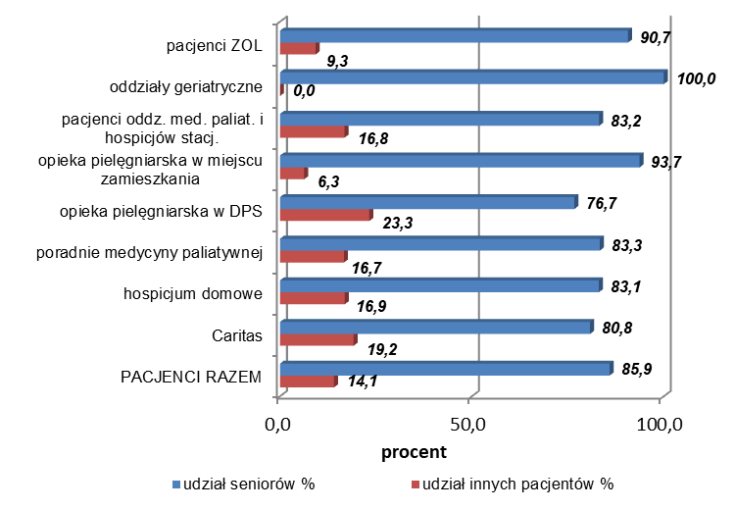
Źródło: opracowanie własne ROPS w Opolu na podstawie danych Opolskiego Oddziału NFZ w Opolu przekazanych pismem z dnia 25 lipca 2016 r. znak WSOZ-SPO.401.7.12016 00W.2.TN.

Teleopieka i inne formy wsparcia

„Teleopieka” to jedna z form wsparcia osób starszych i niepełnosprawnych w swoim miejscu zamieszkania. Oferowany jest samorządowi terytorialnemu głównie przez firmy prywatne, które tworząc je wykorzystują do tego celu nowoczesne środki komunikacji teleinformatycznych.
System „teleopieki” w woj. opolskim jest realizowany przez firmę „Polskie Centrum Opieki w Gdyni sp. z o.o.”, którego działalność polega m.in. na wprowadzaniu innowacyjnych rozwiązań informatyczno-komunikacyjnych do powszechnego systemu opieki społecznej, przy wykorzystaniu ścisłej współpracy z licznymi stowarzyszeniami, fundacjami i innymi podmiotami zajmującymi się problematyką opieki, aktywności i solidarności międzypokoleniowej.
„Podstawowym rozwiązaniem stosowanym przez firmę w Teleopiece jest czerwony przycisk. Oprócz niego w ramach Teleopieki możliwe jest wsparcie podopiecznego na odległość przy użyciu szeregu bezprzewodowych czujników przekazujących uzgodnione uprzednio informacje do Centrum Operacyjno - Alarmowego, które następnie podejmuje działania zgodnie z obowiązującymi procedurami. Adresatem usługi jest pojedynczy człowiek, ale jako system Teleopieka staje się bardzo ważnym narzędziem dla władz lokalnych w zapewnieniu tańszej i skuteczniejszej opieki społecznej. Dzięki niej ludzie mogą uniknąć przenoszenia do stacjonarnych miejsc opieki jakimi są domy pomocy społecznej lub zakłady opiekuńczo lecznicze”.
„Teleopieka - składa się z trzech współdziałających ze sobą elementów:
- Nadajnik - osobisty przycisk alarmowy noszony na przegubie ręki wysyła sygnał do Centrali;
- Terminal - urządzenie wyposażone w mikrofon i głośnik, uruchamiane jest w razie interwencji przez nadajnik z dowolnego miejsca mieszkania i umożliwia rozmowę z operatorem, znajdującym się w Centrum Operacyjno-Alarmowym;
- Centrum Operacyjno-Alarmowe - odczytuje wysłany sygnał alarmujący i dzięki terminalowi znajdującemu się w mieszkaniu pozwala pracownikom centrali nawiązać kontakt i podjąć odpowiednią interwencję”.
„Oprócz osobistego nadajnika (czerwony przycisk) mogą być zamontowane rożne czujniki np.: dymu, gazu, upadku, opuszczenia pomieszczenia, nie wzięcia leków i wiele innych, które uruchamiane są automatycznie bez konieczności świadomego ich wzbudzenia przez podopiecznego. Ze wszystkich sygnał alarmowy przekazywany jest do całodobowo funkcjonującego Centrum Operacyjno- Alarmowego, które organizuje pomoc zgodnie z obowiązującymi procedurami”.
Według informacji ośrodków pomocy społecznej województwa opolskiego, z systemu teleopieki korzysta w regionie 288 osób (w Opolu, Kluczborku, Prószkowie i Niemodlinie). Zastosowanie nowoczesnych rozwiązań teleinformatycznych będzie w najbliższej przyszłości szansą na skuteczniejsze zorganizowanie wsparcia dla wymagających tego osób.

Ponadto - w ramach działań podejmowanych na rzecz osób niesamodzielnych przez jednostki samorządu terytorialnego woj. opolskiego, w 2015 r. odnotowano:
- 25 klubów seniora, z których korzystało 2406 osób starszych;
- 84 osób w podeszłym wieku objęto pomocą sąsiedzką;
- 376 seniorów korzystało z pomocy wolontariuszy, a 123 seniorów było wolontariuszami na rzecz innych osób, w tym również innych seniorów;
- 4 centra / punkty informacji dla osób starszych (w Kędzierzynie-Koźlu, Gogolinie, Białej i Izbicku);
- wypożyczalnie sprzętu rehabilitacyjnego, z których korzystało ponad 6000 osób starszych (są w większości samorządów gminnych, a najczęściej prowadzone są przez Caritas Diecezji Opolskiej);
- 65 gmin współpracujących z Samorządem Województwa Opolskiego w zakresie wydawania Opolskiej Karty Rodziny i Seniora w ramach programu „Specjalnej Strefy Demograficznej w województwie opolskim do 2020 r. Opolskie dla Rodziny”;
- 30 samorządów gminnych realizujących własne, lokalne karty seniora, którymi objęto prawie 8 tys. osób starszych. Podobnie jak w przypadku Opolskiej Karty Rodziny i Seniora umożliwiają one uzyskanie zniżek i ulg na korzystanie z usług gminnych instytucji kultury, sportu i rekreacji, a także zniżek w placówkach komercyjnych (sklepy, zakłady usługowe, niepubliczne placówki ochrony zdrowia), które przystąpiły do tych programów;
- nową formą wsparcia jest „Koperta na jesień życia”, zwana w skrócie kopertą życia, zawierającą najważniejsze informacje o stanie zdrowia seniora. Celem tej inicjatywy jest usprawnienie pomocy ratowników medycznych, którzy w trakcie interwencji mogą szybko pozyskać informacje o stanie zdrowia osoby starszej, zażywanych lekach, uczuleniach. Koperty mają znajdować się w lodówce jako miejscu łatwo dostępnym dla osób udzielających pomocy, co jest szczególnie ważne w przypadku osób samotnie mieszkających. W 2015 r. w woj. opolskim koperty życia wydawano w 25 gminach, a objęto nimi 6233 seniorów;
- uczestnictwo ok. 30 tys. seniorów w imprezach integracyjnych, w tym w ramach:
- Dnia lub Tygodnia seniora – 7286 osób;
- Wigilii dla samotnych – 6180 osób;
- w innych uroczystościach okolicznościowych – ponad 23 tys. osób.

Rady seniorów

W 2016 r. funkcjonowało w województwie opolskim 15 Rad Seniorów, działających jako organ doradczy w samorządzie gminnym. Są to:
- Gminna Rada Seniorów w Gogolinie (I Kadencja 2015-2019).
- Rada Seniorów Miasta Opola (II kadencja).
- Rada Seniorów w Dąbrowie.
- Rada Seniorów Gminy Dobrzeń Wielki.
- Głubczycka Rada Seniorów (kadencja 2014-2018).
- Miejska Rada Seniorów w Głuchołazach.
- Miejska Rada Seniorów w Kędzierzynie-Koźlu.
- Kluczborska Rada do spraw Seniorów.
- Namysłowska Rada Seniorów.
- Rada Seniorów Gminy Niemodlin.
- Rada Seniorów w Nysie.
- Rada Seniorów w Oleśnie.
- Rada Seniorów w Paczkowie.
- Gminna Rada Seniorów w Pokoju.
- Prudnicka Rada Seniorów.
Jednocześnie w II pól. 2016 r. trwały prace nad powołaniem Miejskiej Rada Seniorów w Brzegu.

Mapa 6. Uniwersytety III wieku, Kluby seniora i rady seniorów w gminach woj. opolskiego w 2016 roku (stan na 5 września 2016 roku)
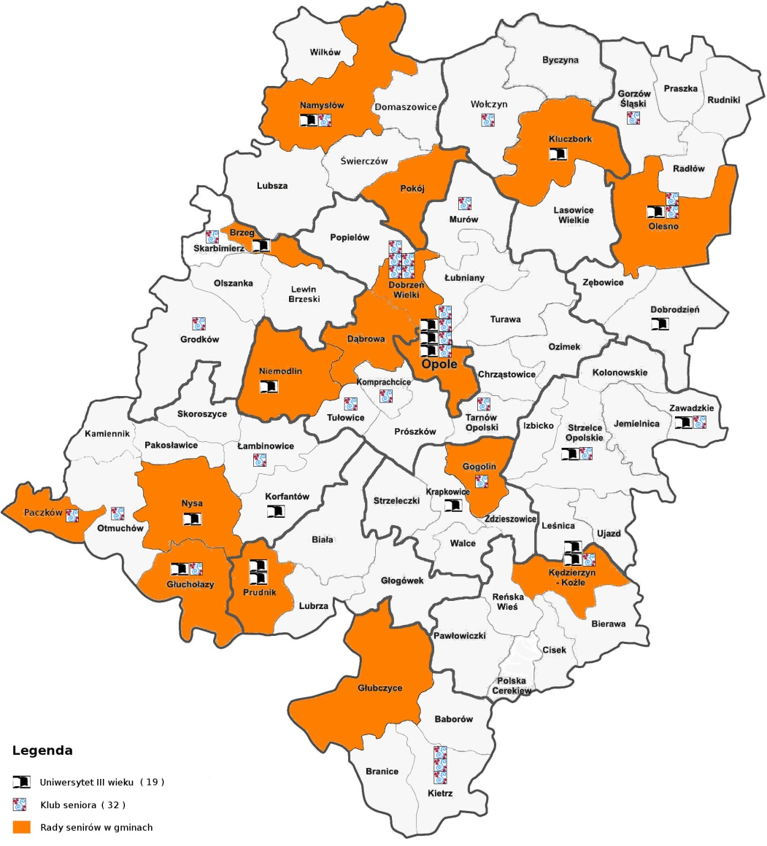
Źródło: opracowanie własne ROPS w Opolu

Warsztaty terapii zajęciowej

Warsztaty Terapii Zajęciowej (WTZ) to placówki, posiadające odrębność organizacyjną i finansową, które umożliwiają osobom niepełnosprawnym uczestnictwo w rehabilitacji społecznej i zawodowej celem pozyskania lub przywrócenia umiejętności niezbędnych do podjęcia zatrudnienia.
Rehabilitacja zawodowa ma na celu ułatwienie jej uczestnikowi uzyskanie i utrzymanie odpowiedniego zatrudnienia oraz awansu zawodowego poprzez poradnictwo zawodowe, udział w szkoleniach zawodowych oraz pośrednictwo pracy. Natomiast celem rehabilitacji społecznej jest umożliwienie osobom niepełnosprawnym uczestniczenia w życiu społecznym.
WTZ-y finansowane są ze środków PFRON, środków samorządowych i innych źródeł.
W 2013 r. w kraju były 682 warsztaty terapii zajęciowej, w których uczestniczyło 24,4 tys. osób niepełnosprawnych, w tym ok. 80% osób z zaburzeniami psychicznymi. Wg stanu w grudniu 2015 r. w Polsce były 703 warsztaty terapii zajęciowej.
W woj. opolskim na koniec 2015 r. funkcjonowało 15 WTZ-ów, w których uczestniczyło 450 osób niepełnosprawnych.

Zakłady aktywności zawodowej

Zakłady Aktywności Zawodowej (ZAZ) to jednostki tworzone w ramach chronionego rynku pracy celem zatrudnienia osób niepełnosprawnych lub przygotowania ich do zatrudnienia na otwartym rynku pracy.
ZAZ-y mogą być tworzone przez gminę, powiat, fundację, stowarzyszenie lub inną organizację społeczną, której statutowym zadaniem jest rehabilitacja zawodowa i społeczna osób niepełnosprawnych. Są wyodrębnioną organizacyjnie i finansowo jednostką, w której co najmniej 70% ogółu osób zatrudnionych stanowią osoby niepełnosprawne, przy czym pracownicy z umiarkowanym stopniem niepełnosprawności, u których stwierdzono autyzm, upośledzenie umysłowe lub chorobę psychiczną mogą stanowić maksymalnie 35% ogółu zatrudnionych.
ZAZ oprócz działalności rehabilitacyjno-zawodowej może także prowadzić działalność gospodarczą, a z uzyskanych dochodów tworzyć zakładowy fundusz aktywności (na zadania rehabilitacyjne i aktywizujące).
W 2016 r. w kraju funkcjonowało 100 zakładów aktywności zawodowej, w których zatrudnionych było ogółem 5396 osób, w tym 4085 niepełnosprawnych.
W woj. opolskim działają dwa zakłady aktywności zawodowej: w Opolu i w Branicach, w których zatrudnionych jest łącznie 112 osób niepełnosprawnych.

Organizacje pozarządowe w Polsce i woj. opolskim

W 2014 r. w Polsce działało 87,4 tys. organizacji trzeciego sektora, tj. o 4% więcej niż w 2012 r., w tym było:
- 72 tys. stowarzyszeń i podobnych organizacji społecznych;
- 10,7 tys. fundacji;
- 2,9 tys. samorządów gospodarczych i zawodowych oraz organizacji pracodawców;
- 1,8 tys. społecznych podmiotów wyznaniowych.
Spośród wszystkich organizacji III sektora 8,6% posiadało status organizacji pożytku publicznego.

Mapa 8. Aktywne organizacje non-profit wg województw w 2014 roku na 10 tys. mieszkańców
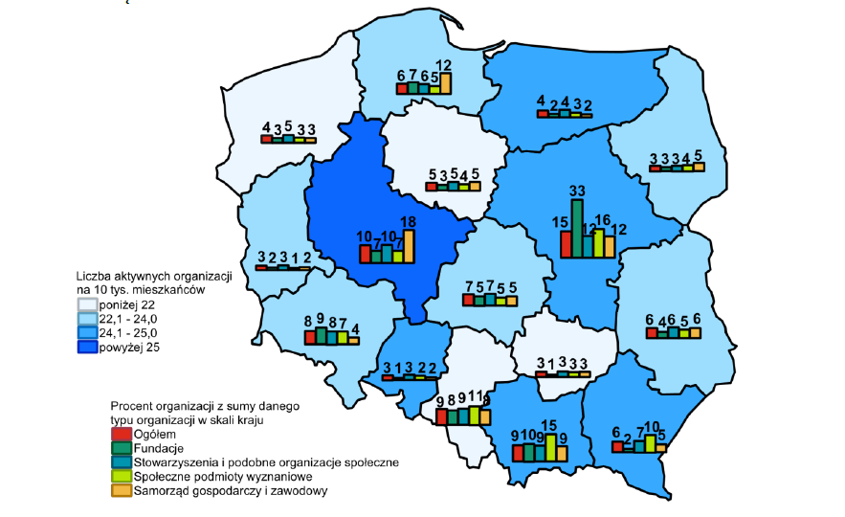
Źródło: „Działalność stowarzyszeń i podobnych organizacji społecznych, fundacji, społecznych podmiotów wyznaniowych, oraz samorządu gospodarczego i zawodowego w 2014 r.”, wyniki wstępne, GUS, Warszawa 2016 r., s. 2.

W 2014 r. najwięcej organizacji pozarządowych przypadających na 10 tys. mieszkańców było w województwach: mazowieckiem, wielkopolskim, opolskim i podkarpackim. Województwo opolskie miało 2500 aktywnych organizacji III sektora, co oznacza, że na 10 tys. mieszkańców przepadało 24,8 podmiotów.
Większość badanych organizacji pozarządowych (72%) prowadzi wyłącznie działalność statutową. Jedynie 21% podmiotów prowadzi odpłatną działalność statutową, a tylko 7% prowadzi działalność gospodarczą (w tym 5% wyłącznie działalność gospodarczą, a 2% działalność gospodarczą wraz z odpłatną działalnością statutową).

Jednocześnie – wyniki innego badanie GUS wskazują na istotną rolę organizacji pozarządowych w dostarczaniu usług społeczne. Spośród 83,5 tys. działających w Polsce organizacji pozarządowych – 48,1 tys. podmiotów prowadzi działalność w obszarze usług społecznych realizowanych w 6 dziedzinach, w tym 6,1 tys. podmiotów świadczy te usługi w dziedzinie pomocy społecznej, a 1,5 tys. w zakresie integracji społecznej i zawodowej.

Tabela 12. Liczba stowarzyszeń, fundacji i społecznych podmiotów wyznaniowych świadczących usługi społeczne w wybranych dziedzinach i ich struktura według poziomu zinstytucjonalizowania świadczonych usług w 2012 roku
Dziedziny usług społecznych | Liczba podmiotów (w tys.) | Podmioty świadczące usługi społeczne (dane w %)
Dziedziny usług społecznych | Liczba podmiotów (w tys.) | zinstytucjonalizowane | niezinstytucjonalizowane
Sport | 22,8 | 31 | 69
Integracja społeczna i zawodowa | 1,5 | 34 | 66
Pomoc społeczna | 6,1 | 21 | 79
Edukacja i wychowanie | 7 | 36 | 64
Kultura i sztuka | 7,8 | 4 | 96
Ochrona zdrowia | 2,8 | 27 | 73
Źródło: „Działalność organizacji non-profit w 2013 r.: Zarządzanie, współpraca i świadczenie usług społecznych”, GUS Warszawa 2016 r., s. 165-166.

Z badań ROPS w Opolu wynika, że zakres współpracy organizacji pozarządowych z instytucjami publicznymi, głównie rynku pracy i pomocy społecznej, jest niewystarczający. W 2014 r. tylko połowa gmin podjęła współpracę z 253 organizacjami pozarządowymi prowadzącymi działalność w obszarze pomocy społecznej i rynku pracy w województwie opolskim. Głównymi trudnościami w podejmowaniu współpracy są: przeciążenie obowiązkami administracyjnymi pracowników w ośrodkach pomocy społecznej, niespójne i nieprecyzyjne przepisy prawa, trudności formalne. Dodatkowym problemem jest także współpraca międzysektorowa, zwłaszcza instytucji publicznych z podmiotami komercyjnymi. Najczęstszą formą współpracy między instytucjami jest wymiana informacji, a wspólne działania najczęściej dotyczą obszaru przeciwdziałania przemocy w rodzinie i aktywizacji osób bezrobotnych. W badaniu stwierdzono też nikły zakres współpracy w działaniach na rzecz ograniczania ubóstwa i wykluczenia społecznego.

Podsumowanie

Województwo opolskie należy do regionów kraju, w którym niekorzystne zjawiska demograficzne w szczególny sposób wpływają na tempo starzenia się społeczeństwa. Występuje niska dzietność, przewaga zgonów nad urodzeniami oraz wyjątkowe w skali kraju ogólne saldo migracji, co sprawia, że wraz ze spadkiem liczby ludności wzrasta liczba osób niesamodzielnych, w tym starszych, zwłaszcza po 80 roku życia.
W starszych grupach wieku ludności pogarsza się samoocena stanu zdrowia, szczególnie wśród najstarszych seniorów. Z wiekiem zwiększa się również występowanie chorób przewlekłych, a wg Eurostatu (w Polsce w 2014 r.), prawie co druga osoba w wieku 60 lat i więcej była zaliczona do grupy osób niepełnosprawnych biologicznie, z których 1/3 miała poważne trudności w wykonywaniu codziennych czynności życiowych.
W zdecydowanej większości przypadków opieką i wsparciem tych osób zajmują się członkowie najbliższej rodziny oraz sąsiedzi i przyjaciele, czyli opiekunowie nieformalni. Dopiero w ostatniej kolejności są to pracownicy służb społecznych, co przy postępującym osłabieniu opiekuńczej funkcji rodziny i wzrastającym obciążeniu obowiązkami zawodowymi, wymaga intensywnych działań publicznych, w tym samorządu terytorialnego.
W 2015 r. w woj. opolskim było prawie 202 tys. emerytów i rencistów, a wysokość świadczeń emerytalno-rentowych (podobnie jak w średnio w kraju) wynosiła 1 948 zł brutto. Wprawdzie osoby w podeszłym wieku nie należą do grupy najbardziej zagrożonej ubóstwem, a w woj. opolskim ich sytuacja jest nieco lepsza niż innych mieszkańców kraju, to pewna część osób starszych (zwłaszcza rencistów) zmuszona jest korzystać ze świadczeń udzielanych przez ośrodki pomocy społecznej – w 2015 r. pomocą objęto prawie 6 tys. osób w wieku poprodukcyjnym. Inaczej jest w przypadku osób niepełnosprawnych – niższe dochody uzyskiwane ze świadczeń społecznych sprawiają, że dużo częściej niż seniorzy korzystają z pomocy i wsparcia instytucji (w 2015 r. pomocą społeczną objęto z powodu niepełnosprawności i długotrwałej choroby ponad 18 tys. mieszkańców województwa).
Część starszych mieszkańców woj. opolskiego przeżywa też poważne problemy związane z emigracją zarobkową swoich dzieci. Badania regionalne wykazały, że wyjazdy zagraniczne dzieci seniorów osłabiają więzi rodzinne, a współpracę z instytucjami pomocowymi na terenie województwa podejmuje jedynie ok. 1/3 rodzin przebywających za granicą. Stąd koniecznym jest większe zaangażowanie instytucji na rzecz osób starszych, szczególnie samotnych i opuszczonych, przy równoczesnym tworzeniu form wsparcia dla opiekunów nieformalnych (innych krewnych, przyjaciół, sąsiadów).
System wsparcia osób niesamodzielnych tworzą różnego typu podmioty i instytucje działające w ramach ochrony zdrowia i pomocy społecznej w samorządzie terytorialnym, wśród organizacji pozarządowych, a także w sektorze komercyjnym. Województwo opolskie dysponuje dobrze rozwiniętą bazą placówek ochrony zdrowia (czołówka regionów kraju o najwyższych wskaźnikach liczby łóżek i pacjentów leczonych w stacjonarnych zakładach długoterminowej opieki zdrowotnej). W 2015 r. było: 18 zakładów opiekuńczo-leczniczych, 11 ośrodków paliatywnych, 2,6 tys. osób objętych usługami pielęgniarskimi udzielanymi w domu chorego, natomiast tylko 2 szpitalne oddziały geriatryczne (najniższy wskaźnik w kraju dostępności specjalistów geriatrów). W strukturze pomocy społecznej działa: 16 domów pomocy społecznej, 11 placówek całodobowej opieki (w tym z miejscami krótkookresowego pobytu), 16 dziennych domów pomocy oraz 1 Dom Senior-WIGOR w Głogówku, 25 klubów seniora, 19 uniwersytetów III wieku, a ponad 2,6 tys. osób objętych jest usługami opiekuńczymi. Wielu niesamodzielnych mieszkańców regionu korzysta także z różnych środowiskowych from wsparcia finansowanych przez gminy (Koperta życia, Karta Rodziny i Seniora, udział w imprezach integracyjnych, możliwość wypożyczania sprzętu rehabilitacyjnego, czy wsparcie w formie teleopieki).
W analizie zdiagnozowano ponad 36 tys. niesamodzielnych mieszkańców województwa opolskiego, korzystających z różnego typu usług, miejsc opieki i wsparcia.
W latach 2014-2015 r. odnotowano wzrost pomocy udzielanej przez:
- ośrodki medycyny paliatywnej (liczba pacjentów wzrosła o 10,5%), choć liczba miejsc w hospicjach i innych tego typu ośrodkach nadal nie zaspokaja wzrastających potrzeb;
- zakłady opiekuńczo-lecznicze (liczba pacjentów wzrosła o 21%);
- gminy i ośrodki pomocy społecznej – w formie usług opiekuńczych i specjalistycznych usług opiekuńczych (o 7,5%), a także w formie uczestnictwa seniorów w dziennych domach pomocy, klubach i uniwersytetach III wieku. Gminy rozwijają również inne środowiskowe formy wsparcia takie jak: Karta Rodziny i Seniora, Koperta życia. Powstają również (choć na razie liczba tych instytucji jest znikoma) punkty/centra informacji senioralnej, centra wolontariatu, mieszkania wspomagane/serwisowane, rady seniorów. W nielicznych samorządach (Opole, Nysa, Kluczbork, Kędzierzyn-Koźle, Gogolin, Strzelce Opolskie) polityka senioralna jest częścią przyjętych przez rady gminy strategii i programów;
- powiaty i powiatowe centra pomocy rodzinie - w formie zapewnienia miejsc w domach pomocy społecznej oraz wsparcia ze środków PFRON (turnusy rehabilitacyjne, dofinansowanie sprzętu rehabilitacyjnego itp.);
- sektor komercyjny – w formie systematycznie zwiększającej się liczby miejsc w placówkach całodobowej opieki (w latach 2014-2015 ich liczba wzrosła prawie dwukrotnie).
Szczególne miejsce wśród wielu organizacji non-profit udzielających wsparcia osobom starszym w woj. opolskim zajmuje Caritas Diecezji Opolskiej, która w ramach prowadzonych usług, w tym pielęgniarskich i opieki paliatywnej obejmuje pomocą ok. 14 tys. mieszkańców regionu. Działalność Caritas, dzięki równomiernemu rozmieszczeniu 41 stacji opieki na terenie województwa umożliwia dotarcie do dużej liczby osób niesamodzielnych, w tym ponad 10 tys. seniorów. Jednak wobec szybko wzrastających potrzeb, zwiększenie zakresu udzielanych usług opiekuńczych i pielęgnacyjnych jest nadal najpilniejszą potrzebą w regionie. Z analizy danych statystycznych wynika, że usługi te są nadal niedostępne w aspektach: ekonomicznym (są drogie, a osoby starsze z uwagi na ich dochody przekraczające kryteria pomocy społecznej nie mogą korzystać z nich bezpłatnie) oraz terytorialnym (w małych miejscowościach i wsiach zakres ich stosowania jest niewystarczający).
Wśród najważniejszych problemów dotyczących systemu wsparcia osób niesamodzielnych regionu znajdują się:
- brak wystarczającej infrastruktury i nierównomierne jej rozmieszczenie (instytucje i podmioty występują w dużych miastach regionu, brak dotyczy małych gmin i wsi);
- rozwój miejsc opieki i wsparcia nie nadąża za dynamicznie wzrastającymi potrzebami;
- brak nowoczesnych, środowiskowych form wsparcia: mieszkań serwisowanych, miejsc krótkookresowego pobytu, teleopieki, punktów i centrów informacyjnych, centrów wolontariatu, w tym wolontariatu seniorów;
- trudności związane z kierowaniem osób do domów pomocy społecznej, wynikające z wysokich kosztów odpłatności, które w coraz większej części ponoszą gminy (kierowanie osób starszych do ZOL, organizacja usług opiekuńczych w miejscu zamieszkania lub innej zastępczej formy wsparcia sprawia, że faktyczne zapotrzebowanie na miejsca w DPS-ach może okazać się większe niż obecnie obserwowane);
- trudności związane ze stosowaniem pomocy sąsiedzkiej (formalno-prawne);
- trudności prawne i organizacyjne ograniczające możliwość łączenia w jednym podmiocie wielu funkcji (zdrowotnej, pomocowej, edukacyjnej itp.);
- brak współpracy między samorządami (gmin i powiatów), a także współpracy międzysektorowej (ochrony zdrowia, pomocy społecznej, edukacji), co wynika m.in. z ograniczeń prawno-organizacyjnych.
Pozytywnym zjawiskiem jest wzrastająca aktywność części gmin woj. opolskiego (szczególnie miejskich), których działalność ma charakter systemowy i długofalowy, tworząc w ten sposób lokalną politykę senioralną. Wzrasta też świadomość władz samorządowych na temat roli i znaczenia osób starszych w życiu społecznym, czego najlepszym wyrazem są powołane przy radach gmin – rady seniorów (powstało ich 15), a także opracowywane i realizowane lokalne strategie i programy dedykowane seniorom. Samorządy gminne tworzą również coraz więcej uniwersytetów III wieku, dostrzegając w ich działalności wyjątkowe walory - kształcenie, wspomaganie i aktywizowanie osób niesamodzielnych wraz z integracją międzypokoleniową.

Tabela 13. Główne instytucje świadczące usługi społeczne (opiekuńcze i pielęgnacyjne oraz wspomagające) dla osób niesamodzielnych w woj. opolskim w 2015 roku
Instytucja | Instytucje świadczące usługi społeczne dla osób niesamodzielnych - woj. opolskie w 2015 roku
Instytucja | w tym w powiatach:
Instytucja | brzeski | głubczycki | kędzierzyńsko-kozielski | kluczborski | krapkowicki | namysłowski | nyski | oleski | Opole Miasto | opolski | prudnicki | strzelecki | Razem woj.
domy pomocy społecznej | 148 | 793 | 172 | 210 | 71 | 49 | 304 | 112 | 190 | 391 | 190 | 458 | 3088
dzienne domy pomocy | 35 | 161 | 480 | 0 | 140 | 0 | 80 | 0 | 490 | 0 | 60 | 0 | 1446
placówki całodobowej opieki dla osób w podeszłym wieku i niepełno-sprawnych | 42 | 70 | 0 | 0 | 0 | 0 | 0 | 98 | 0 | 85 | 30 | 70 | 395
środowiskowe domy samopomocy | 0 | 60 | 45 | 70 | 45 | 40 | 55 | 92 | 120 | 0 | 60 | 60 | 647
usługi opiekuńcze (OPS) | 234 | 123 | 240 | 171 | 273 | 64 | 394 | 143 | 222 | 273 | 265 | 220 | 2622
usługi pielęgnacyjne Caritas Diecezji Opolskiej | 754 | 934 | 1493 | 204 | 1658 | 127 | 1159 | 1449 | 281 | 3178 | 674 | 1767 | 13678
usługi pielęgnacyjne i opieka paliatywna NFZ | 768 | 841 | 1111 | 562 | 489 | 425 | 1355 | 401 | 1256 | 1071 | 564 | 445 | 9288
Uniwersytety III wieku i kluby seniora | 180 | 100 | 850 | 313 | 430 | 110 | 499 | 407 | 626 | 538 | 194 | 276 | 4523
mieszkania chronione / wspomagane | 5 | 0 | 52 | 0 | 11 | 0 | 0 | 0 | 6 | 0 | 0 | 24 | 98
warsztaty terapii zajęciowej | 75 | 20 | 40 | 30 | 30 | 30 | 65 | 65 | 30 | 30 | 0 | 35 | 450
zakłady aktywności zawodowej | 0 | 52 | 0 | 0 | 0 | 0 | 0 | 0 | 60 | 0 | 0 | 0 | 112
Razem | 2241 | 3154 | 4483 | 1560 | 3147 | 845 | 3911 | 2767 | 3281 | 5566 | 2037 | 3355 | 36347
wskaźnik na 10 tys. mieszk. | 24,6 | 67,3 | 46,6 | 23,4 | 48,7 | 19,8 | 28,1 | 42,4 | 27,6 | 41,8 | 36,3 | 44,5 | 36,5
Źródło: obliczenia własne ROPS w Opolu.

Ogółem w woj. opolskim występuje ponad 36 tys. miejsc opieki i wsparcia dla osób niesamodzielnych.
Wskaźnik na 1000 mieszkańców województwa wynosi średnio 36,5 i waha się od najwyższych w powiecie głubczyckim (67,3 miejsca na 1000 ludności powiatu) oraz w powiecie strzeleckim (prawie 44,5 miejsc), do najniższego w powiecie namysłowskim (19,8 miejsc).

Wykres 11. Liczba miejsc opieki i wsparcia dla osób niesamodzielnych w woj. opolskim w 2015 roku (wskaźnik na 1000 ludności wg powiatów)
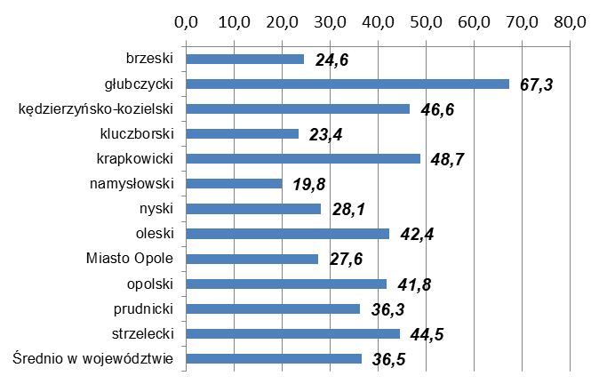
Źródło: obliczenia własne ROPS w Opolu.

W związku z powyższym celem działań samorządu terytorialnego we współpracy z organizacjami pozarządowymi i podmiotami komercyjnymi winien być rozwój rynku usług publicznych na rzecz seniorów i osób niepełnosprawnych, deinstytucjonalizacja usług oraz zwiększenie ich dostępności, tj.
- tworzenie środowiskowych form wsparcia dla osób starszych i niesamodzielnych, szczególnie w formie:
- dziennych domów pomocy i środowiskowych domów samopomocy,
- miejsc opieki krótkookresowej,
- placówek wielofunkcyjnych, łączących miejsca opieki całodobowej i dziennej oraz opiekę i pielęgnację z możliwością usług leczniczych i rehabilitacyjnych,
- usług opiekuńczych i pielęgnacyjnych świadczonych w miejscu zamieszkania lub w formie mieszkania chronionego,
- nowoczesnych form teleinformatycznych (np. teleopieki),
- rozwój instytucjonalnych form wsparcia i współpracy międzysektorowej:
- rozwój rynku usług na rzecz osób starszych (wzrost liczby miejsc pracy w obszarze usług dla osób starszych – „srebrna gospodarka”);
- wsparcie podmiotów (samorządu, III sektora, ekonomii społecznej) w zatrudnieniu animatorów osób starszych i wolontariuszy, tworzenie warunków do rozwoju wolontariatu na rzecz osób starszych i niesamodzielnych, platformy informatycznej o instytucjach i usługach dla seniorów i osób niepełnosprawnych;
- modernizacja, rozbudowa i tworzenie infrastruktury dla osób starszych i niepełnosprawnych, zwłaszcza na obszarach wiejskich oraz wsparcie realizacji usług w tych podmiotach;
- upowszechnienie działań w zakresie aktywności społecznej seniorów (rady seniorów, wymiana doświadczeń i umiejętności);
- wspieranie działań na rzecz integracji międzypokoleniowej.

„Opracowano w Obserwatorium Polityki Społecznej
Regionalnego Ośrodka Polityki Społecznej w Opolu
Opole, styczeń 2017”

Art. 54 ustawy z dania 12 marca 2004 r. o pomocy społecznej (tekst jednolity Dz. U. z 2013 poz. 182 ze zm.).
„Pomoc społeczna oraz opieka nad dzieckiem w 2015 r.”, GUS, Warszawa 2016 r., s. 69.
Rozporządzenie Ministra Pracy i Polityki Społecznej z dnia 23 sierpnia 2012 r. w sprawie domów pomocy społecznej (Dz. U. z 2012 poz. 964).
Art. 67-69 ustawy z dnia 12 marca 2004 r. o pomocy społecznej (Dz. U. z 2015 r. poz. 163 ze zm.).
„Rejestr placówek zapewniających całodobowa opiekę osobom niepełnosprawnym, przewlekle chorym lub osobom w podeszłym wieku”, prowadzony przez Wojewodę Opolskiego.
Rozporządzenie Ministra Pracy i Polityki Społecznej z dnia 9 grudnia 2010 r. w sprawie środowiskowych domów samopomocy (Dz. U. Nr 238, poz.1586 ze zm.) weszło w życie1 stycznia 2011 r.
Koszt utrzymania środowiskowych domów samopomocy jest nadal finansowany z budżetu państwa i w nieznacznym stopniu z własnych środków samorządu.
Art. 50 ustawy dnia 12 marca 2004 r. o pomocy społecznej (tekst jednolity Dz. U. z 2013 poz. 182 ze zm.).
Tamże.
Szczegółowe dane dotyczące innych instytucji świadczących w woj. opolskim usługi opiekuńcze, a także prowadzących działalność w zakresie opieki długoterminowej, zawarto w informacji przedstawionej Komisji Rodziny, Zdrowia i Spraw Społecznych Sejmiku Województwa Opolskiego „Polityka senioralna w województwie opolskim, problemy osób starszych – funkcjonowanie placówek opiekuńczo-leczniczych, oddziałów geriatrycznych, eurosierpctwo, formy opieki i pomocy”(listopad 2016), ROPS w Opolu.
„Uniwersytety III Wieku – wstępne wyniki badania za rok 2014/2015”, GUS, Warszawa, marzec 2016 r.
Dane opracowane na podstawie ankiety ROPS w Opolu przeprowadzonej wśród kierowników i dyrektorów ośrodków pomocy społecznej woj. opolskiego w sierpniu 2016 r. (pismo znak OPS.380-2/16 z 8 lipca 2016 r.) oraz informacji Departamentu Polityki Regionalnej i Przestrzennej UMWO z 10 sierpnia 2016 r. (pismo znak DRP.I.072.18.2016.DRB) w sprawie działań kierowanych do osób starszych w ramach Programu SSD.
Art. 53 ustawy z 12 marca 2004 r. o pomocy społecznej.
„Ocena zasobów pomocy społecznej województwa opolskiego w 2015 r.”, s. 82.
Stacje Opieki Caritas funkcjonujące na terenie woj. opolskiego.
Więcej na stronie internetowej Centrum Opieki w Gdyni.
Stan na 8 lipca 2016 r. Informacja własna ROPS w Opolu.
Zasady funkcjonowania WTZ-ów określają art. 10 – 10b ustawy z dnia 27 sierpnia 1997 r. o rehabilitacji zawodowej i społecznej oraz zatrudnianiu osób niepełnosprawnych, a także rozporządzenie Ministra Gospodarki, Pracy i Polityki Społecznej z dnia 25 marca 2004 r. w sprawie warsztatów terapii zajęciowej (Dz.U. Nr 63, poz. 587).
Art. 8 ust 1.ustawy z dnia 27 sierpnia 1997 r. o rehabilitacji zawodowej i społecznej oraz zatrudnieniu osób niepełnosprawnych (Dz. U. z 2011 r. Nr 127 poz. 721 ze zm. – jednolity tekst).
Tamże art. 9 ust. 1
„Centra integracji społecznej, zakłady aktywności zawodowej i warsztaty terapii zajęciowej w 2013 r.”, GUS, Warszawa, Notatka informacyjna z 23.10.2014
Baza adresowa Warsztatów Terapii Zajęciowej (aktualizacja 31.12.2015 r.), Biuro Pełnomocnika Rządu ds. Osób Niepełnosprawnych
Zasady funkcjonowania ZAZ-ów określają art. 29 ustawy z dnia 27 sierpnia 1997 r. o rehabilitacji zawodowej i społecznej oraz zatrudnianiu osób niepełnosprawnych (Dz. U. z 2011 r. Nr 127 poz. 721 ze zm. – jednolity tekst) oraz rozporządzenie Ministra Pracy i Polityki Społecznej z dnia 17 lipca 2012 r. w sprawie zakładów aktywności zawodowej (Dz. U. z 2012 r. poz. 850).
Baza adresowa zakładów aktywności zawodowej (stan w dniu 22.09.2016 r.), Biuro Pełnomocnika Rządu ds. Osób Niepełnosprawnych
„Ocena zasobów pomocy społecznej woj. opolskiego w 2015 r.”
„Działalność stowarzyszeń i podobnych organizacji społecznych, fundacji, społecznych podmiotów wyznaniowych, oraz samorządu gospodarczego i zawodowego w 2014 r.”, wyniki wstępne, GUS, Warszawa 2016 r.
Ibidem, s.2.
Ibidem, s.3.
„Działalność organizacji non-profit w 2013 r.: Zarządzanie, współpraca i świadczenie usług społecznych”, Studia i analizy statystyczne GUS, Warszawa 2016 r.
„Współpraca instytucji pomocy społecznej z innymi instytucjami na terenie gminy, powiatu, województwa zajmującymi się pomocą i wsparciem rodzin i jej wpływ na skuteczność działań pomocy społecznej w województwie opolskim”, ROPS w Opolu, Opole sierpień 2014, s. 40-43.
Ibidem.
Liczba miejsc opieki i wsparcia systematycznie powiększa się. W 2016 roku w Kędzierzynie-Koźlu powstaną 2 placówki całodobowej opieki, a w Sarnowicach k. Otmuchowa placówka całodobowej opieki na 50 osób. Planowane jest również uruchomienie w 3 gminach (Niemodlin, Polska Cerekiew i Strzelcach Opolskich) Domów Dziennego Pobytu Senior-WIGOR.

